
PORTARIA Nº 47, DE 01 DE AGOSTO DE 2024

Aumenta a carga horária e a remuneração da analista administrativa Laís Gomes Fleury Teixeira e dá outras providências.

A Presidente do Conselho de Arquitetura e Urbanismo de Goiás CAU/GO, no uso de suas atribuições legais que lhe confere o art. 35, da lei 12.378, de 31 de dezembro de 2010, o Regimento Geral do CAU/BR e o Regimento Interno do CAU/GO, e
Considerando o § 3º da cláusula sétima do acordo coletivo de trabalho do Conselho de Arquitetura e Urbanismo de Goiás 2024/2025 que prevê a redução ou aumento da jornada de trabalho.
Considerando o acordo entre o Gerente de Administração e Recursos Humanos, a analista administrativa e a Gerente Geral sobre o aumento temporário para melhor atendimento das demandas da Área.

R E S O L V E:

Art. 1º Aumentar a carga horária de trabalho da analista administrativa Laís Gomes Fleury Teixeira de 30 horas semanais para 40 horas semanais a partir de 1º de agosto de 2024 até o dia 31 de outubro de 2024.

Art. 2º Fica a Gerência de Administração e Recursos Humanos e a Gerência de Planejamento e Finanças autorizadas a promover nos assentamentos funcionais da empregada pública o aumento da carga horária, com reflexo nos seus vencimentos e vantagens, que passam a ser proporcional a carga horária mantida.

Art. 3º Esta Portaria entra em vigor na presente data.

Dê-se ciência e se cumpra.

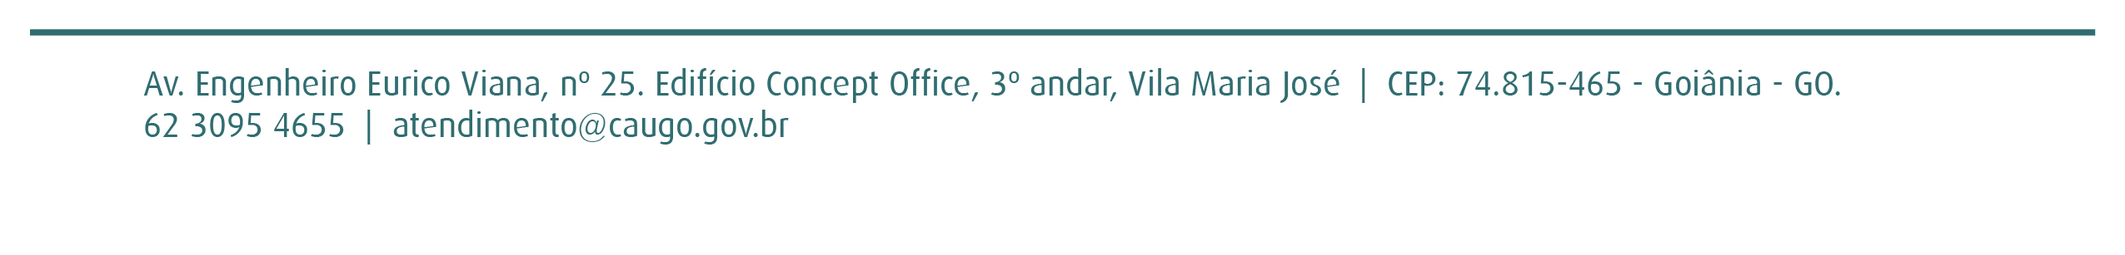
Simone Buiate Brandão
- Presidente -

